Manual do Expresso Admin

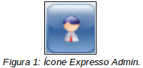

O Expresso Admin é o módulo que corresponde ao Administrador do Expresso. Sua utilização está relacionada a funções como o gerenciamento de contas, listas, grupos e permissões.
O módulo Expresso Admin é subdividido em oito opções. São elas:
- Contas de usuários.
- Contas Institucionais.
- Contas Compartilhadas.
- Grupos de usuário.
- Listas de e-mail.
- Organizações.
- Exibir Sessões.
- Logs.

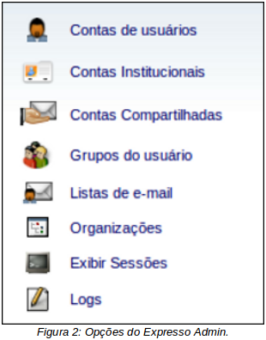
Figura 2: Opções do Expresso Admin.

Obs.: Perceba que o módulo Expresso Mail é diferente do módulo Administrador, representado pelo ícone de uma engrenagem. O módulo Administrador é utilizado para configurações do servidor e não para o gerenciamento de contas, listas e grupos.

Quem tem acesso ao Expresso Admin?
Somente tem acesso ao Expresso Admin os usuários que possuem permissão de gerente no Expresso.
Quando você estiver instalando o Expresso em seu servidor e for começar a utilizá-lo o ideal é criar um usuário inicial como gerente. Com isso o usuário, com permissão de gerente, poderá criar novos usuários e fazer sua manutenção utilizando o módulo Expresso Admin.

